8月５日（月曜日）、大阪市立東成区民センター 小ホールにて「令和元年度 『学校支援活動関係者研修』」を開催しました。講演と事例紹介を通して、学校関係者と地域コーディネーターが一緒に学校と地域の協働について考えました。
令和元年度 「学校支援活動関係者研修」を開催しました！
１．日 時 令和元年8月５日（月）13時30分～16時50分
２．会 場 大阪市立東成区民センター ６階 小ホール
３．参加者 学校支援活動に関わるコーディネーター・学校関係者 等 136名

１．講演 京都造形芸術大学 濱元 伸彦 准教授
「これからの学校支援活動に求められること～地域で子どもの学びを育むために～」をテーマに、「教育コミュニティづくり」の理念や今後の取組みの方向性、また、コーディネーターの役割等についてお話しいただきました。

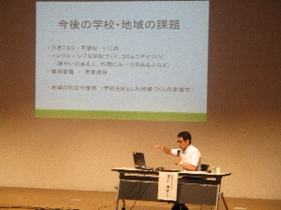

（参加者の感想から）
・エビデンスに基づくお話でとてもよかったです。今後の施策の参考になります。
・当地域の学校との連携や、やっていることは間違いがないことを実感することが
できました。
・大変わかりやすく、日頃の取組みの確認になった。子どもへの声掛け、挨拶が子
どもの自己肯定感につながることを再認識した。

２．事例紹介
「地域と学校が連携・協働して子どもの学びを育む」事例紹介として、四條畷市立四條畷中学校区地域コーディネーターの市林朋代様から、図書室ボランティア「図書室かあさん」について、寝屋川市立池田小学校の樫山浩一校長先生から、学校と地域が協働した活動「池田小学校区地域協働協議会」の取組みについて、それぞれご報告いただきました。

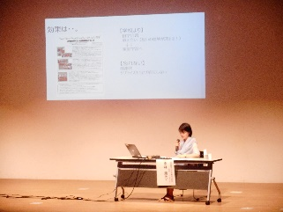

（参加者の感想から）
・市林さんのボランティアやコーディネーターに対する考え方はとても参考になりました。
・特に、池田小学校の取組みは大変参考になりました。
・他市で活躍されているコーディネーターの方と意見交換を通じ、教育コミュニティづくりへの思いを知ることができ、学校・行政・地域のパートナーシップが地域での子どもの育みに大切な要素であると感じました。
・2つの校区の取組みの報告がとても参考になりました。同じような課題をそれぞれの校区にあったやり方で解決しているのが参考になりました。

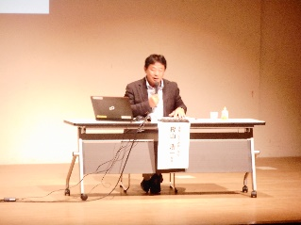

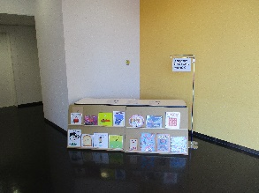
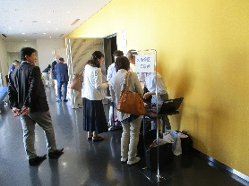
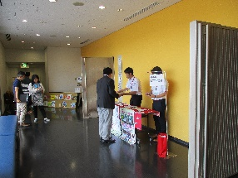
3．企業・団体による学校支援活動でも活用できるプログラムの紹介
ブースにて、企業・団体による、学校支援活動でも活用できる出前プログラムの紹介がありました。
（協力企業・団体）
①NTTドコモ ②大阪管区気象台③地域教育振興課社会教育グループ

